TUMOR VENÉREO TRANSMISSÍVEL COM APRESENTAÇÃO ORAL ATÍPICA EM CÃO DOMÉSTICO: RELATO DE CASO
TRANSMISSIBLE VENEREAL TUMOR WITH ATYPICAL ORAL PRESENTATION IN A DOMESTIC DOG: CASE REPORT

Autores: Géssica Vieira de ALMEIDA¹; Sabrina Milana Escobar de ASSIS¹; Shirlei Alves FERREIRA¹; Mirella Alves Casagrande da Silva ²; Amanda Vargas TELES (Dra.) ³.

Identificação autores: ¹Medicina Veterinária, UNA Jataí; ² Clínica Veterinária Mirella Casagrande Ltda.; ³Orientadora: Centro Universitário UNA – Câmpus Jataí

RESUMO

O Tumor Venéreo Transmissível (TVT) é uma neoplasia contagiosa de origem histiocitária, que acomete preferencialmente os órgãos genitais externos de cães, embora manifestações extragenitais, como na cavidade oral, sejam incomuns. O objetivo deste trabalho foi relatar um caso de TVT com apresentação oral em um cão doméstico, sem histórico de acasalamento ou acesso à rua, destacando o diagnóstico diferencial e a resposta terapêutica. O diagnóstico foi confirmado por exame histopatológico e citológico após falha em tratamento empírico para gengivite. O protocolo terapêutico consistiu na administração intravenosa semanal de sulfato de vincristina (0,6 mg/m²) durante quatro semanas, resultando em regressão completa da lesão, sem efeitos adversos significativos. O caso evidencia a importância da inclusão do TVT como diagnóstico diferencial em lesões proliferativas ou ulceradas da cavidade oral, independentemente da atividade reprodutiva do animal.

Palavras-chave: Cavidade oral; neoplasia; TVT.

ABSTRACT

Transmissible Venereal Tumor (TVT) is a contagious neoplasm of histiocytic origin that preferentially affects the external genitalia of dogs, although extragenital manifestations, such as in the oral cavityy, are uncommon. The aim of this study was to report a case of TVT with oral presentation in a domestic dog with no history of mating or access to the street, highlighting the differential diagnosis and therapeutic response. The diagnosis was confirmed by histopathological and cytological examination after failure of empirical treatment for stomatitis-gingivitis. The therapeutic protocol consisted of weekly intravenous administration of vincristine sulfate (0.6 mg/m²) for four weeks, resulting in complete regression of the lesions without significant adverse effects. This case highights the importance of including TVT as a differential diagnosis in proliferative or ulcerated lesions in the oral cavity, regardless of the animals reproductive activity.

Keywords: Neoplasm; oral cavity; TVT.

INTRODUÇÃO E JUSTIFICATIVA
O Tumor Venéreo Transmissível (TVT) é uma neoplasia contagiosa de origem mesenquimal, composta por células de linhagem histiocitária, transmitida principalmente por implantação de células neoplásicas viáveis durante o coito ou contato direto entre cães (GANGULY; DAS; DAS, 2013). Ocorre predominantemente nos órgãos genitais externos, sendo favorecido pela presença de abrasões ou microlesões epiteliais, que facilitam o enxerto das células tumorais (STOCKMANN et al., 2011).
Embora a forma genital seja a mais frequente, há registros de manifestações extragenitais em cavidade oral, nasal, cutânea e ocular (AMARAL et al., 2020; PIMENTEL et al., 2021). Essas formas atípicas podem gerar confusão diagnóstica, especialmente em cães domiciliados, sem histórico reprodutivo ativo. O diagnóstico baseia-se em exames citológicos e histopatológicos, que identificam as características morfológicas típicas da neoplasia (DUNCAN; PRASSE, 1979).
A quimioterapia com sulfato de vincristina constitui o tratamento de eleição, devido à sua alta eficácia e baixo custo, promovendo taxas de remissão completas superiores a 80% (PIMENTEL et al., 2021). Este relato tem como objetivo descrever um caso de TVT com manifestação oral em cão doméstico, ressaltando a importância do diagnóstico diferencial e do tratamento quimioterápico adequado.

METODOLOGIA

O presente estudo foi conduzido sob a forma de relato de caso clínico, fundamentado na observação e acompanhamento terapêutico de um cão doméstico atendido em uma clínica veterinária particular, localizada no município de Jataí (GO), em Janeiro de 2025.
O paciente, um cão macho, sem raça definida, com aproximadamente quatro anos de idade e pesando 16 kg, apresentava lesão ulcerada e hemorrágica em mucosa oral superior, bilateralmente, com três semanas de evolução. O animal residia em ambiente domiciliar com outros cães saudáveis e não possuía histórico de acasalamento ou acesso à rua.
Foi realizada biópsia incisional sob anestesia geral, e o fragmento coletado foi fixado em formalina a 10% e encaminhado para exame histopatológico, que revelou proliferação de células redondas, não encapsuladas, com citoplasma vacuolizado e núcleo proeminente, compatíveis com Tumor Venéreo Transmissível. Posteriormente, foi realizada citologia por imprint, que corroborou o diagnóstico.
O tratamento consistiu na administração intravenosa lenta de sulfato de vincristina, na dose de 0,6 mg/m², diluída em 10 mL de solução salina 0,9%, aplicada uma vez por semana durante quatro semanas consecutivas. Durante o protocolo, o animal recebeu suplementação vitamínica e fluidoterapia de suporte. Foram realizados hemogramas e perfis bioquímicos séricos antes de cada sessão, os quais permaneceram dentro dos valores de referência.

RESULTADOS E DISCUSSÕES
A resposta terapêutica foi progressiva e satisfatória. Após a segunda sessão, observou-se redução significativa do volume da lesão oral, e, ao término da quarta aplicação, ocorreu regressão completa, sem efeitos adversos ou alterações hematológicas relevantes. Após sete meses de acompanhamento, o paciente manteve-se livre de recidiva, indicando remissão sustentada (Figura 1).
As formas extragenitais do TVT, como a oral, representam um desafio diagnóstico, pois podem se assemelhar a outras lesões proliferativas, incluindo granulomas, estomatites e linfomas (SANTOS et al., 2008). Essa semelhança pode retardar o diagnóstico definitivo e, consequentemente, o início do tratamento. No presente caso, a ausência de histórico de contato sexual reforça a possibilidade de transmissão por vias não sexuais, como a lambedura de secreções tumorais ou feridas, conforme descrito por Parker et al. (2021).
De acordo com Pimentel et al. (2021), o uso da vincristina em doses de 0,5 a 0,75 mg/m² promove remissão completa em 82,5% dos casos, resultado que corrobora os achados observados neste relato, em que a resposta terapêutica foi satisfatória e sem efeitos adversos significativos. Embora outras modalidades terapêuticas, como cirurgia, radioterapia e imunoterapia, sejam descritas na literatura, elas apresentam limitações, como maior custo, risco de recidiva e necessidade de anestesias múltiplas (LAPA et al., 2012). Assim, a vincristina mantém-se como tratamento de primeira escolha, sendo eficaz, segura e economicamente viável (PIMENTEL et al., 2025).

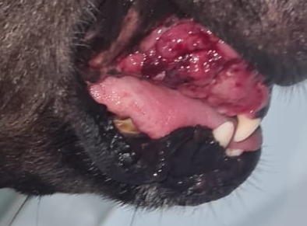  - Vista da hemiface direita – 1ª Sessão (25/02/2025). | 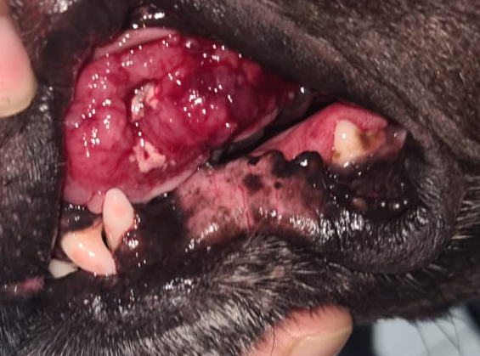  (B) Vista da hemiface esquerda – 1ª Sessão (25/02/2025).
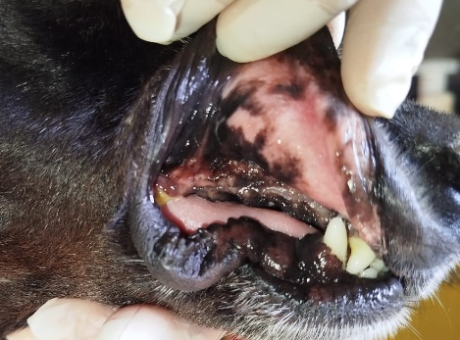  (C) Vista da hemiface direita – Pós quimioterapia (13/10/2025). | 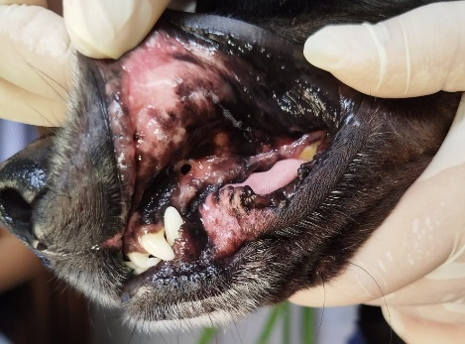  (D) Vista da hemiface esquerda – Pós quimioterapia (13/10/2025).
Figura 1. Evolução das sessões de quimioterapia do paciente.
Fonte: Arquivo Pessoal, 2025

Os achados deste estudo reforçam que uma abordagem diagnóstica criteriosa, aliada à escolha terapêutica adequada, é determinante para o sucesso clínico, especialmente em casos de apresentações atípicas, como o TVT oral. Além disso, destaca-se a importância de incluir o TVT no diagnóstico diferencial de lesões orais proliferativas em cães, mesmo na ausência de histórico de acasalamento, ampliando a compreensão sobre a diversidade clínica dessa neoplasia.

CONSIDERAÇÔES FINAIS
O estudo apresentado enfatiza a necessidade de considerar o TVT entre as possibilidades diagnósticas de lesões orais proliferativas em cães, independentemente do histórico sexual. A confirmação diagnóstica por exames citológicos e histopatológicos é indispensável para direcionar o tratamento adequado. O protocolo quimioterápico com sulfato de vincristina demonstrou excelente resposta clínica, com remissão completa da lesão e ausência de efeitos adversos significativos. Assim, evidencia-se a eficácia e segurança desse fármaco, bem como a importância da atuação clínica criteriosa frente às formas extragenitais atípicas do TVT.

REFERÊNCIAS
AMARAL, A. V. C. et al. Primary ocular transmissible venereal tumor in a prepubescent female dog. Acta Scientiae Veterinariae, Porto Alegre, v. 48, supl. 1, p. 476, 2020.

DUNCAN, J. R.; PRASSE, K. W. Cytology of canine cutaneous round cell tumors: mast cell tumor, histiocytoma, lymphosarcoma and transmissible venereal tumor. Veterinary Pathology, New York, v. 16, p. 673–679, 1979.

GANGULY, B.; DAS, U.; DAS, A. K. Canine transmissible venereal tumour: a review. Veterinary and Comparative Oncology, Oxford, v. 11, n. 1, p. 1–12,
2013.

LAPA, F. A. S. et al. Radiotherapy as an alternative treatment for transmissible venereal tumor in dogs. Veterinary Radiology & Ultrasound, v. 53, n. 4, p. 460– 464, 2012.

PARKER, T. et al. Rhinoscopic appearance and clinical features of a nasal transmissible venereal tumor in a dog. Topics in Companion Animal Medicine, Glendale, v. 42, p. 100476, 2021.

PIMENTEL, L. A. et al. Transmissible venereal tumor with oral manifestation in dogs: clinical and cytological aspects. Arquivos de Pesquisa Animal, Belo Horizonte, v. 55, n. 2, p. 112–119, 2021.

PIMENTEL, P. A. B. et al. Clinical guidelines for canine transmissible venereal tumour treatment: systematic review and meta‐analysis. Veterinary and Comparative Oncology, Oxford, v. 23, n. 2, p. 125–140, 2025.

SANTOS, F. G. A. et al. Diagnóstico citológico e histopatológico de tumor venéreo transmissível em cães. Revista de Educação Continuada em Medicina Veterinária e Zootecnia do CRMV-SP, São Paulo, v. 11, n. 2, p. 44–49, 2008.

STOCKMANN, D. et al. Canine transmissible venereal tumors: aspects related to programmed cell death. Brazilian Journal of Veterinary Pathology, Araçatuba,
v. 4, p. 67–75, 2011.

Fomento: Trabalho vinculado ao Programa Pró-Ciência do Ecossistema Ânima.

